HAI719I − Programmation 3D
Hafdane Léo − Rendu projet phase 2 − e22202516

Phong :
Pour le rendu de phong, je me suis aidé de ces deux liens : https://en.wikipedia.org/wiki/Phong_reflection_model#Concepts https://en.wikipedia.org/wiki/Blinn%E2%80%93Phong_reflection_model
Ces aides définissent les paramètres d’une lumière (ia, id et is) comme des valeurs RGB (Vec3) et ceux d’un matériau (ka, kd et ks) comme des ratios (floats).
Or avec la base de code donnée, chaque matériau possède 3 valeurs RGB (ambient_material, diffuse_material et specular_material). De plus, une lumière ne possède aucune couleur. Il m’a donc semblé plus logique de définir ka, kd et ks comme étant des valeurs RGB tandis que ia, id et is seront des constantes à 1.
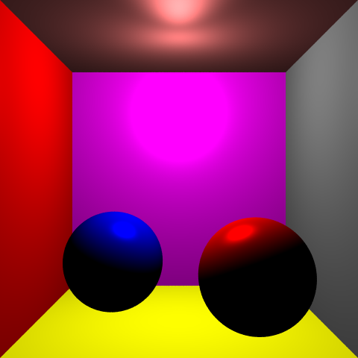Figure 1: Rendu de phong sans ombre
Figure 2: couleur spéculaire modifiée
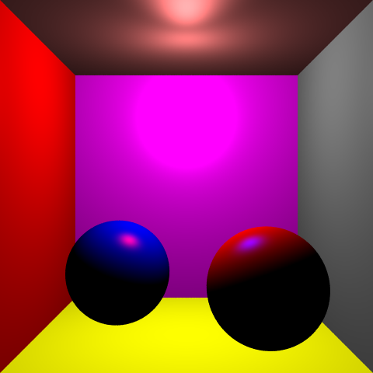Puisque ka, kb et ks sont des valeurs RGB, mes objets peuvent avoir des couleurs différentes pour les rendus ambient, diffus, et spéculaire

Ombres :
Les captures d’écran ci-dessous sont réalisées avec une lumière en forme de sphère de centre (0, 1.5, 0.) et de rayon 2.5.
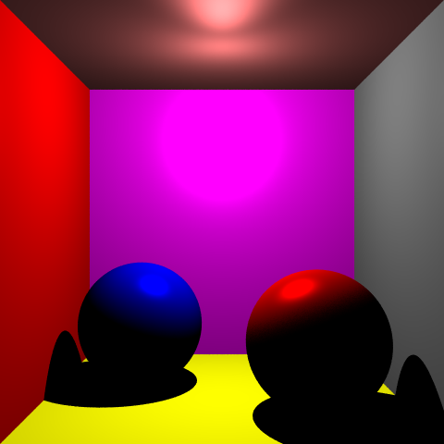Figure 3: Ombres dures avec lumière sphère
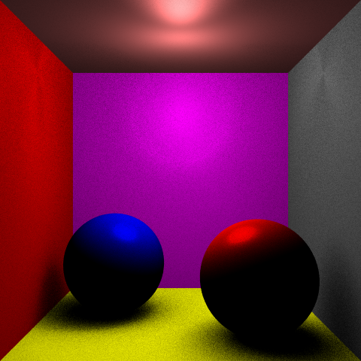Figure 4: 2 rayons d’ombre avec lumière sphère

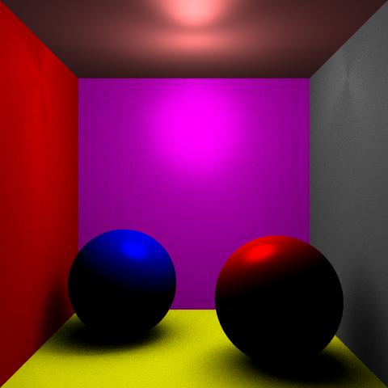Figure 5: 8 rayons d'ombres avec lumière sphère
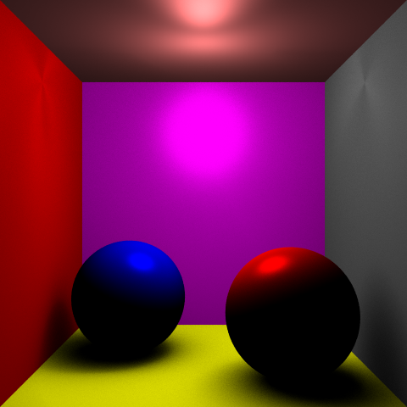Figure 6: 32 rayons d'ombres avec lumière sphère

On peut voir dans ces captures d’écrans les lumières spéculaires sont grandement réduites et que du bruit est présent même aux endroits parfaitement éclairés. Cela s’explique par le fait que dans cette scène, la lumière est assez proche du plafond et a un rayon assez grand pour qu’une partie non négligeable de la sphère de lumière soit au-dessus du plafond. Ainsi, certains rayons d’ombre touchent le plafond de manière aléatoire alors que la lumière est factuellement en dessous de celui-ci.

Les captures d’écran ci-dessous sont réalisées avec une lumière en forme de square s’étendant de (-2, 1.5, -2) à (2, 1.5, 2).
Figure 7: Ombres dures avec lumière quad
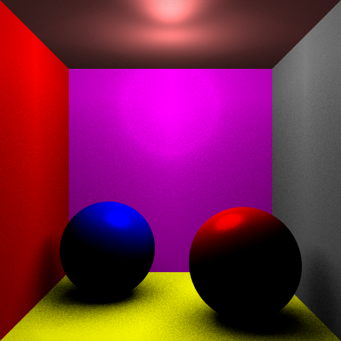Figure 8: 2 rayons d'ombre avec lumière quad

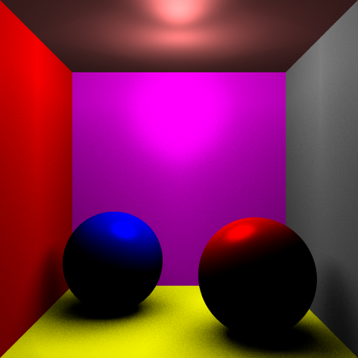Figure 9: 8 rayons d'ombre avec lumière quad
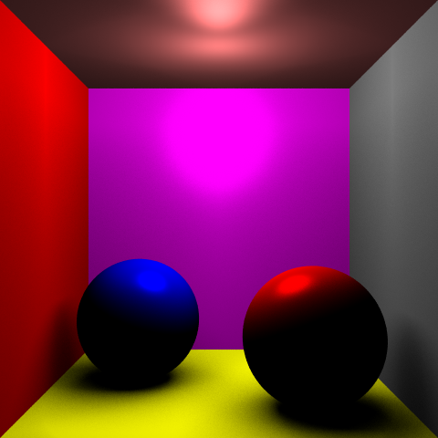Figure 10: 32 rayons d'ombre avec lumière quad

Ici, on voit bien que les lumières ne sont pas autant impactées.

